新闻稿

iShield FIDO2 USB-A / NFC 安全密钥可保护应用程序和在线服务访问
“德国制造”的在线安全身份验证器：Swissbit 推出 FIDO2 验证器
瑞士布龙施霍芬，2022年03月17日— Swissbit 为其安全解决方案产品组合添加了一个全新的产品类别。作为工业存储和安全产品方面的专家，iShield FIDO2 是 Swissbit 第一款适用于 FIDO2 开放验证标准的身份验证器。在使用 iShield FIDO2 进行登录时，会通过非对称加密和硬件安全密钥为访问 Web 服务和在线帐户提供极为强大的安全性，且支持 USB Type-A 和适用于移动设备的 NFC。这款全新的验证器在 Swissbit 柏林工厂生产，因此，它的做工和质量都达到了非常高的标准。如果需要，Swissbit 柏林也可以对产品进行定制。Swissbit iShield FIDO2 的主要受众群体是希望为其客户提供额外安全功能的企业和 IT 部门以及在线服务和 Web 服务提供商。作为一项全球采用的标准，FIDO 可实现多重要素验证，从而防止网络钓鱼攻击，并且支持自今年年初以来美国当局和其他机构强制要求的零信任架构。
Swissbit iShield FIDO2 采用了坚固耐用的工业级防水塑料外壳，是专门针对 -25°C 至 +70°C 的宽工作温度范围设计的。该验证器尺寸小巧（尺寸为 51.5 × 18.5 × 6 mm），带有 USB-A 接口和后部触摸传感器，并且支持 NFC，以便与兼容的移动设备进行便捷的“一触式”身份验证。除了包含 FIDO2 标准目前的 WebAuthn 和 CTAP2 协议之外，该身份验证器还支持其前身 U2F 认证。
因此，iShield FIDO2 可以有效保护在线帐户和 Web 服务免受网络钓鱼、社会工程和帐户盗取等攻击方式。Swissbit 安全密钥支持所有兼容 FIDO2/WebAuthn 和兼容 U2F 的网站和服务，例如 Google、Microsoft、Salesforce 和 Amazon Web Services，以及 Windows 10 无密码登录。支持的平台包括 Windows、macOS、iOS、Linux、Chrome OS 和 Android，以及 Firefox、Microsoft Edge、Google Chrome 和 Apple Safari 浏览器。
用户可以访问网站、服务和帐户的安全选项，从无密码的单步身份验证、二步身份验证 (2FA) 和多步身份验证 (MFA)中选择一种方式进行保护。
广泛的客户群体和应用
iShield FIDO2 基于开放标准，面向未来，可灵活集成到现有服务和在线系统中。因此，公司可以使用 FIDO2 保护其 IT 环境或单个应用程序，专门针对典型的不安全因素进行保护，例如弱密码。
公司员工也可以将 iShield FIDO2 作为他们自己的邮件和社交媒体帐户的多合一安全密钥，从而更好地利用安全身份验证器。
高品质验证器——德国制造
“Swissbit 一直代表着对数据和设备的可靠保护，”Swissbit AG 首席执行官 Silvio Muschter 说道，“现在，这一点也适用于在线帐户。iShield FIDO2 可以通过最严格的基于硬件的身份验证选项来保护在线帐户。它的特别之处在于可以为网络服务提供商、文件共享平台和医疗保健领域的定制解决方案客户提供额外的安全性。”Muschter 补充道：“凭借柏林工厂久经考验的制造能力，我们可以确保最高安全标准的生产。同时，‘德国制造’也是该产品一个独特卖点，表明其具有高质量。”
如何购买
iShield FIDO2 可通过以下合作伙伴和网上商店购买：贸泽电子和 CRYPTAS。您也可以随时直接发送邮件到 sales@swissbit.com 进行咨询。

可用图片
下列图片可以从以下网址下载到打印质量的原图： https://kk.htcm.de/press-releases/swissbit/

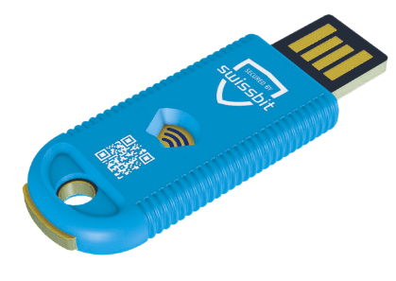  图片来源：Swissbit  德国制造：Swissbit iShield FIDO2 安全密钥 | 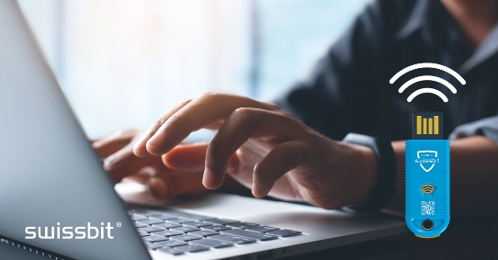  图片来源：Swissbit  iShield FiDO2 可确保在访问和登录 Web 服务以及在线帐户时具有最高级别的安全性。

关于 Swissbit
Swissbit AG是欧洲唯一一家满足苛刻应用需求的存储和嵌入式IoT解决方案的独立制造商。Swissbit通过融合其在存储和嵌入式IoT技术方面的独特能力与先进的封装技术，帮助我们的客户实现可靠地存储和保护工业、网络通信、汽车、医疗和金融应用，以及整个物联网（IoT）中的数据。
Swissbit开发和制造具有长期可用性，高可靠性和定制优化功能的真正的“德国制造”工业存储和安全产品。
Swissbit的存储产品包括PCIe和SATA接口的SSD，例如Msata、Slim SATA、CFast™、M.2和2.5英寸SSD、CompactFlash、USB闪存驱动器、SD、micro SD存储卡以及如e.MMC的管理型NAND BGA；安全产品也有针对不同应用的版本，例如USB闪存驱动器、SD和micro SD存储卡。
Swissbit成立于2001年，在瑞士、德国、美国、日本和台湾设有办事处。Swissbit拥有Swissbit®和Hyperstone®注册商标。自2020年以来，独立投资公司Ardian持有该公司的多数股权以支持其发展。
更多信息，请访问：www.swissbit.com
新闻代理联系人：
miXim Ltd.
Davey Dang
邮箱：davey@miximpr.cn

